Отчет за неделю с 13.04 -17.04.2020 г.

1. Проведенные занятия группа:__Гномики____________________________

Кол-во детей в группе  (по приказу) | Кол-во отправленных заданий воспитанникам | Кол-во отчетов о выполненных заданий от родителей, причины невыполнения
1.Асафов Степан | 1 | 3  Окружающий прослушали, развитие речи рассказали
2. Бездетко Софья | 3 | Всё что смогли сделать
3. Дидык Яна |  | Нет отчёта
4. Здольников Артём | 4 | 5  Развитие речи прислали видео отчёт, математика видео отчёт, окружающий мир прослушали рассказ
5. Казанцева Виктория | --------------------------------- | Отчётов нету
6. Кондратьева Милана | ----------------------------------- | Отчётов нету
7. Лялин Геннадий | ----------------------------------- | Отчётов нету
8. Маркова София | 2 | Остальное не хочет
9. Мозглякова Ева | 1 | Математика видео отчёт
10.Моисеенко Константин | 1 | 2  Окружающий мир прослушали
11. Молодина Дарья | ----------------------------------- | Нет отчёта
12. Николаев Глеб | ----------------------------------- | Нет отчёта
13. Осипов Никита | ----------------------------------- | Нет отчёта
14. Ракова Кира | 3 | Больше ничего нет
15. Рожков Степан | ----------------------------------- | Нет отчёта
16. Соболева Мария | 3 | Видео отчётов нет
17. Сосновских Кира | ----------------------------------- | Нет отчёта
18. Сухова Ольга | ----------------------------------- | Нет отчёта
19. Тепляков Егор Игоревич | ----------------------------------- | Нет отчёта
20. Тепляков Егор | ----------------------------------- | Нет отчёта
21. Теплякова Виктория | ---------------------------------- | Нет отчёта
22. Филяев Кирилл | ----------------------------------- | Нет отчёта
23. Цветков Сергей | 3 | 4  Развитие речи видео отчёт прислали, окружающий мир прослушали
24.Чазов Тимур | ---------------------------------- | Нет отчёта

2. Описательная часть с фотоотчетом (занятие, форма проведения, фотоматериалы)

Окружающий мир: прослушать: аудиорассказ
«Что мы празднуем. Детям о Пасхе»»
Прослушали без отчёта.
Развитие речи: русская народная песенка «Курочка Рябушечка»
прочитали, проговорили.
Из 24 детей только отчитались 9. Все остальные даже не заходят в беседу.
Рисование: Учить рисовать с помощью трафарета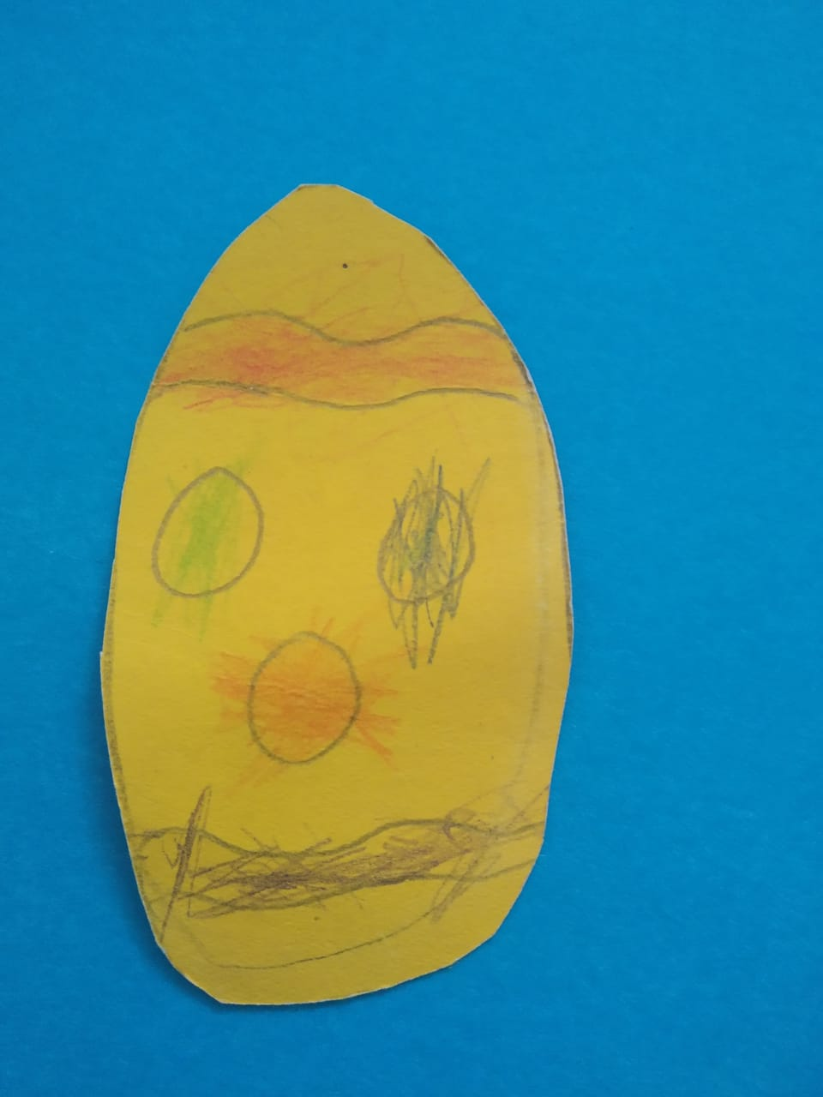
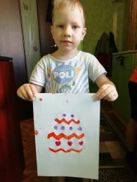

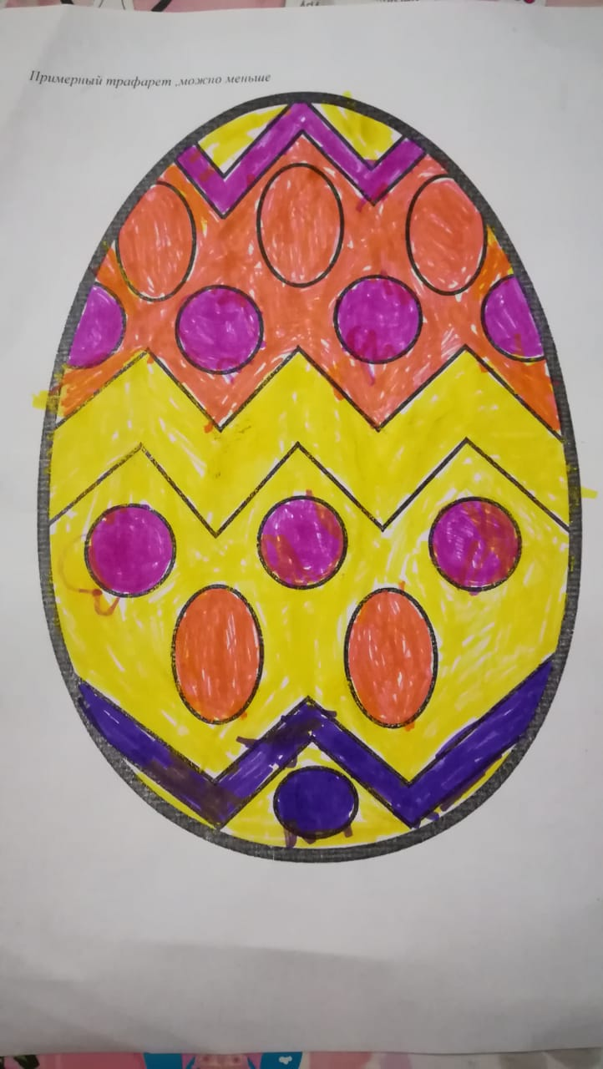
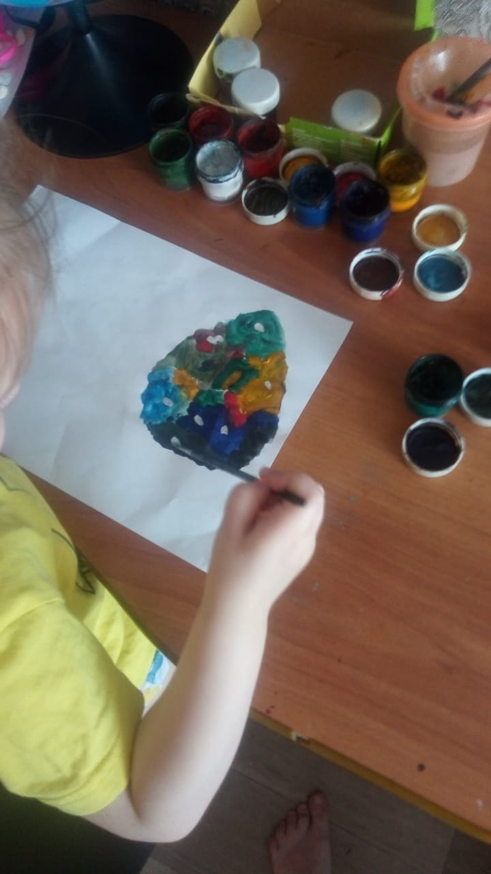
Лепка: Аппликация «Куличик»
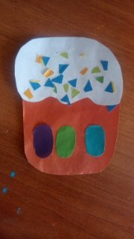

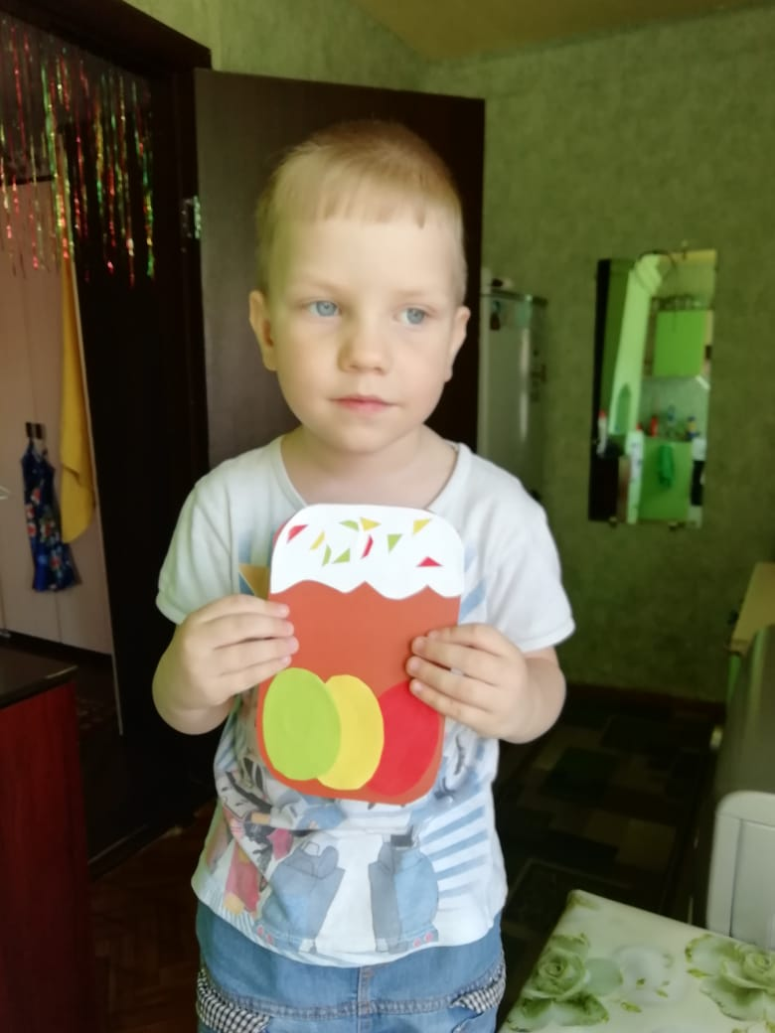
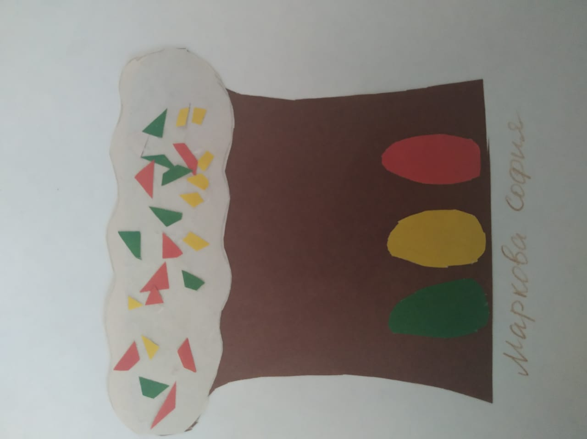
Музыка: Учить стихи до конца мая на выпускной
Остальной отчёт в кучу сфотографировали
